CONSULTATION DES ALGIES PÉRINÉALES
Dr KHALFALLAH Mansour
Neurochirurgien - Médecin de La douleur
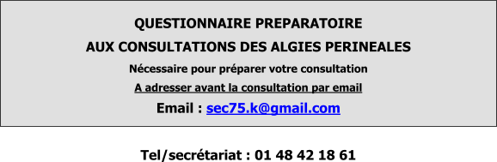

Les consultations ont lieu dans différents sites. Merci d’identifier celui qui correspond à votre rendez-vous :

Au préalable à la consultation, nous vous proposons de consulter notre site Internet :

Http ://www.douleurspérinéaleschroniques.fr

Vous y retrouverez des informations et des vidéos qui vous éclaireront sur notre approche et les pathologies que nous prenons en charge.

Date à laquelle vous remplissez le questionnaire: ...............................................................

Nous vous remercions de prendre connaissance de ces informations pour faciliter le bon déroulement de votre consultation de douleurs, pelviennes et périnéales :
- Merci de nous indiquer par mail à chaque fois que vous déposez des documents sur votre compte Doctolib. Cela est indispensable pour qu’ils puissent être récupérés pour votre consultation.

- Ce questionnaire, vous permet de vous préparer aux questions qui vous seront posées et d’y réfléchir en amont de la consultation. Les réponses seront reprises et discutées avec vous lors de votre rendez-vous.
Au cours de votre échange le Dr khalfallah vous guidera régulièrement pour que votre consultation soit la plus informative possible.
- Les consultations, ayant lieu sur plusieurs sites, nous vous invitons à bien contrôler le site de votre Consultation

- Le Dr khalfallah est ancien chef de clinique des hôpitaux universitaires. A ce titre, il exerce en secteur 2 conventionné avec honoraires libres.
- La consultation a un coût de 145€ (remboursée en fonction de votre couverture mutuelle).
- La consultation dure environ 30 minutes. Respecter cette durée permet de limiter vos temps d’attentes. Il n’est malheureusement pas possible de tout résoudre au cours d’une seule consultation. Merci de votre compréhension.

- Le courrier d’adressage est très important. Il permet d’identifier les attentes de vos médecins, de connaitre par un professionnel vos antécédents médicaux, vos allergies, vos intolérances, les traitements (liste, doses et durées), les démarches déjà réalisées afin d’éviter toutes erreurs.

- Dans le cadre du bilan diagnostic de vos douleurs pelvi-périnéales, nous sommes amenés à effectuer un examen clinique du périnée. Il est complété par un examen des muscles internes par voir rectale.
Pour vous éviter tous désagrément merci d’y réfléchir avant de prendre rendez-vous.

- Nous vous prions de ramener vos CR et CD d’imageries lors de la consultation

- Merci de rédiger un courrier explicatif de vos douleurs en précisant :

- Le territoire
- Le mode de survenue
- Les conditions d’apparitions des douleurs
- Les moyens que vous trouvez pour vous soulager

– GENERALITES:

Nom :…………………………………………………. Prénom :………………………………………………….. Date de naissance : …………………………….. Téléphone : …………………………………………….. Profession : ………………………………………… Taille : …………………… Poids : …………………… Adresse : ………………………………………………………………………………………………………………….. Médecin Traitant :
Nom : ..................................................................Téléphone : .........................................
Adresse : .........................................................................................................................
Médecin(s) Spécialiste(s) :
Nom(1) .............................................................Spécialité : ..........................................
Adresse :..........................................................................................................................
Nom(2) .............................................................Spécialité : ..........................................
Adresse :..........................................................................................................................
Nom(3) .............................................................Spécialité : ..........................................
Adresse :..........................................................................................................................

– ANTÉCÉDENTS :

  - - Antécédents médicaux :

Cochez l’affection dont vous êtes ou avez été atteint :
    - Diabète ⃞ Dépression

    - Hypertension artérielle ⃞ Ulcération digestive

    - Affection cardiaque ⃞ Cancer

    - Allergie ⃞ Anticoagulant / Aspirine
    - Autres : lesquels ? : (Notamment algodystrophie, lombalgie, migraine, fibromyalgie…)
……………………………………………………………………………………………………………………
- Antécédents chirurgicaux : urologique, gynécologique, digestif ou proctologique ? Si oui quelle(s) intervention(s) et à quelle date ?

.…………………………………………………………………………………………………………………………………….…………….
….………………………………………………………………………………………………………………………………………………..
….………………………………………………………………………………………………………………………………………………..
….………………………………………………………………………………………………………………………………………………..
….………………………………………………………………………………………………………………………………………………..
….………………………………………………………………………………………………………………………………………………..
….………………………………………………………………………………………………………………………………………………..
….………………………………………………………………………………………………………………………………………………..
……………………………………………………………………………………………………………………………………………………
……………………………………………………………………………………………………………………………………………………

  - – Maternité : (pour les femmes uniquement)
- Accouchements ? ◻ OUI ◻ NON
- Date : ..............................................................................................
- Si oui :
  - combien de fois ? .........................................................................

- par voie naturelle ? | ◻ OUI | ◻ NON
- épisiotomie ? | ◻ OUI | ◻ NON
- aide par ventouse, forceps ? | ◻ OUI | ◻ NON
- Fausses couches ? | ◻ OUI | ◻ NON
- IVG ? | ◻ OUI | ◻ NON

  - Cycle menstruel, Sexualité et Contraception : femmes uniquement

- Sexualité : rapports ? |  | ◻ OUI | ◻ NON
- Si oui, provoque-t-elle des douleurs ? |  | ◻ OUI | ◻ NON
- La Douleur influence-t-elle sur la Sexualité ? |  | ◻ OUI | ◻ NON
- Règles : date des 1ères règles : ..........................................
- Règles douloureuses ? |  | ◻ OUI | ◻ NON
- Règles régulières ? |  | ◻ OUI | ◻ NON
- Vos douleurs sont elles augmentées en fonction de votre cycle | ? | ◻ OUI | ◻ NON
- Contraception :  - Etes-vous mieux quand vous prenez une contraception ? |  | - OUI  - OUI | ◻ NON  ◻ NON

- HISTOIRE DE LA DOULEUR :

  - Début :

✔ Quand ? .............................................................................................................
Brutalement ⃞ Progressivement ⃞

✔ Suite à un événement déclenchant ? ◻ Si oui lequel ? ......................................

  - ​ Evolution des douleurs :
Stable ? ◻ Aggravation ? ◻

Amélioration ? ◻ Fluctuantes ? ◻

Sont-elles quotidiennes ? ◻ OUI ◻ NON

- INTENSITÉ DE LA DOULEUR:

Donner une note de 0 à 10, pour indiquer le niveau d’intensité de votre douleur (0 = pas de douleur, 10 = douleur maximum imaginable)

Veuillez noter la douleur maximale au cours des 15 derniers jours : I I

Veuillez noter la douleur minimale au cours des 15 derniers jours : I I

Modifications :
✔ Positions, circonstances, faisant varier la douleur :
Aggravantes (ou déclenchantes) : A
Diminuantes : D
Neutres : N

Assise | Debout | Marche | Couchée | Miction (uriner) | Exonération (Défécation) | Contact (s/s vêtements….) | Rapports Sexuels

Réveil | Début de matinée | Fin de matinée | Après midi | Soirée | Nuit  (réveil par la douleur)

Avant les règles | Après les règles | Pendant les règles | En milieu de cycle | Contraceptif

*Combien de temps pouvez vous rester assis de façon normale (minutes) min
*En combien de temps débutent vos douleurs quand vous vous asseyez (minutes) :
… min
*Pour vous asseoir, devez-vous utiliser des techniques particulières (sur une fesse, bouée, coussin) ?
.……………………………………………………………………………………………………………………….
……………………………………………………………………………………………………………………………….
……………………………………………………………………………………………………………………..………..
……………………………………………………………………………………………………………………………….
……………………………………………………………………………………………………………………………….

- LOCALISATION DE LA DOULEUR :


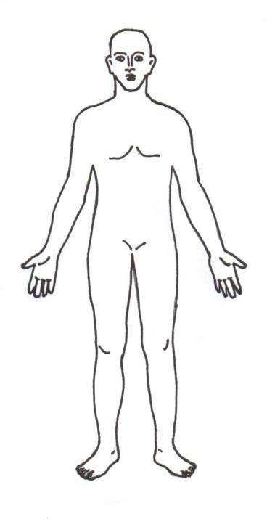
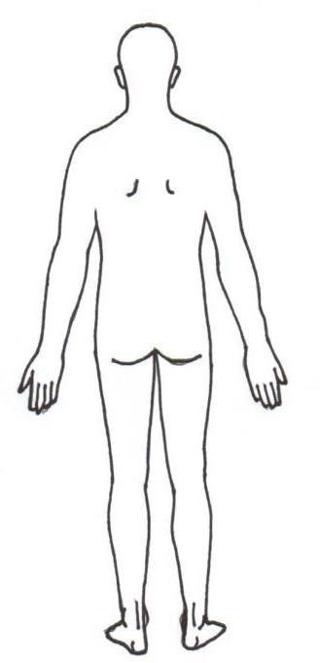



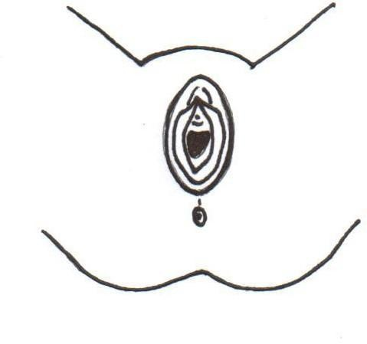
Femmes : Hommes :
DROITE
GAUCHE

DROITE GAUCHE

6 – DESCRIPTION DE LA DOULEUR Remplissez les 2 questionnaires suivants :

Premier questionnaire : afin de préciser la douleur que vous ressentez en général, entourer les mots les plus exacts pour décrire votre douleur (un mot maximum par paragraphe) et donner une note de 0 à 4 à l’aide du tableau ci-dessous.

0 : ABSENT | OU | PAS DU TOUT
1 : FAIBLE | OU | UN PEU
2 : MODÉRÉ | OU | MOYENNEMENT
3 : FORT | OU | BEAUCOUP
4 : EXTRÊME | OU | EXTRÊMEMENT FORT

A | BATTEMENTS |  | E | TIRAILLEMENT |  | K | NAUSÉEUSE
PULSATIONS ELANCEMENTS EN ÉCLAIRS DÉCHARGES ÉLECTRIQUES  COUPS DE MARTEAU |  |  | ÉTIREMENT DISTENSION DÉCHIRURE TORSION ARRACHEMENT |  |  | SUFFOCANTE  SYNCOPALE
 |  |  |  |  |  | L | INQUIÉTANTE OPPRESSANTE ANGOISSANTE
B | RAYONNANTE  IRRADIANTE |  | F | CHALEUR  BRÛLURE |  | M | HARCELANTE OBSÉDANTE CRUELLE TORTURANTE  SUPPLICIANTE
C | PIQÛRE COUPURE PÉNÉTRANTE TRANSPERÇANTE  COUPS DE POIGNARD |  | G | FROID  GLACE |  | M | HARCELANTE OBSÉDANTE CRUELLE TORTURANTE  SUPPLICIANTE
C | PIQÛRE COUPURE PÉNÉTRANTE TRANSPERÇANTE  COUPS DE POIGNARD |  | H | PICOTEMENTS FOURMILLEMENTS  DÉMANGEAISONS |  | M | HARCELANTE OBSÉDANTE CRUELLE TORTURANTE  SUPPLICIANTE
C | PIQÛRE COUPURE PÉNÉTRANTE TRANSPERÇANTE  COUPS DE POIGNARD |  | H | PICOTEMENTS FOURMILLEMENTS  DÉMANGEAISONS |  | N | GÊNANTE DÉSAGRÉABLE PÉNIBLE  INSUPPORTABLE
D | PINCEMENT SERREMENT COMPRESSION ECRASEMENT EN ÉTAU  BROIEMENT |  | I | ENGOURDISSEMENT LOURDEUR  SOURDE |  | N | GÊNANTE DÉSAGRÉABLE PÉNIBLE  INSUPPORTABLE
D |  |  | I | ENGOURDISSEMENT LOURDEUR  SOURDE |  | O | ENERVANTE EXASPÉRANTE  HORRIPILANTE
D |  |  | J | FATIGANTE ÉPUISANTE ÉREINTANTE |  | O | ENERVANTE EXASPÉRANTE  HORRIPILANTE
D |  |  | J | FATIGANTE ÉPUISANTE ÉREINTANTE |  | P | DÉPRIMANTE  SUICIDAIRE

Brûlures | Piqûres | Engourdissements | Fourmillements | Corps  Etranger | Décharges  Electriques | Démangeaisons

TROUBLES ASSOCIÉS ET RETENTISSEMENTS:

✔ Troubles urinaires ? oui ◻ non ◻
Si oui, lesquels ? ............................................................................................................................
✔ Troubles digestifs ? oui ◻ non ◻
Si oui, lesquels ? ............................................................................................................................
✔ Troubles proctologiques ? oui ◻ non ◻
Si oui, lesquels (défécations) ? ........................................................................................................

Retentissement sur votre vie quotidienne

Donner une note de 0 à 10 pour indiquer le niveau de retentissement de votre douleur (0
= pas de retentissement, 10 = retentissement majeur)

⚪Humeur : I I

⚪Capacité à marcher : I I

⚪Travail habituel : I I (y compris à l’extérieur de la maison et travaux domestiques)

Relations avec les autres : I I
⚪Sommeil: I I

Temps de sommeil h/j
Sommeil récupérateur : OUI ◻ NON

⚪Goût de vivre : I I
⚪Vie sexuelle : I I

EXAMENS COMPLÉMENTAIRES EFFECTUÉS :

Examens : | Lesquels ? A quel niveau ?
IRM ◻

Scanner ◻

EMG ◻

Coloscopie ◻

Scintigraphie ◻

Autres ◻

- TRAITEMENTS MÉDICAMENTEUX: (MERCI DE PRECISER LE DOSAGE DE CHAQUE TRAITEMENTS)

EN COURS:

Nom | Dose | Début de Traitement | Efficacité | Tolérance

TRAITEMENTS ESSAYÉS :

Nom | Dose | Début de Traitement | Efficacité | Tolérance

10– TRAITEMENT NON MÉDICAMENTEUX :
...................................................................................................................................
………………………………………………………………………………………………………………………………..
………………………………………………………………………………………………………………………………..
………………………………………………………………………………………………………………………………..
………………………………………………………………………………………………………………………………..
………………………………………………………………………………………………………………………………..
………………………………………………………………………………………………………………………………..

INFILTRATIONS AU NIVEAU DU NERF PUDENDAL DÉJÀ RÉALISÉES ? :
◻ OUI ◻ NON
Si oui date ? : .......................................
Efficacité Immédiate ? ◻ OUI ◻ NON

Efficacité à distance ? ◻ OUI ◻ NON

*COMMENTAIRES ET REMARQUES:

………………………………………………………………………………………………………
………………………………………………………………………………………………………
………………………………………………………………………………………………………
………………………………………………………………………………………………………
……………………………………………………………………………………………………...
…………………………………………………………………………….……………..………...
……………………………………………………………………………………………………….
……………………………………………………………………………………………………….
………………………………………………………………………………………………….……
……………………………………………………………………………………………….………

